

Le 09 avril 2018

Professeure : Mr Christian Codognet

Projet de programmation fonctionnelle

Ismaël Lachheb et Quentin Bresson

Table des matières

Objectif du projet 2

L’algorithme d’unification 3

1. Les fonctions annexes 3

2. L’algorithme 3

3. Difficulté(s) rencontrée(s) 3

L’algorithme d’anti-unification 4

1. Fonctions annexes 4

2. L’algorithme 4

3. Difficulté(s) rencontrée(s) 4

Objectif du projet

Ce projet a pour objectif de mieux comprendre les mécanismes permettant l’unification et l’anti-unification dans le langage OcamL.

Pour cela on utilisera le type suivant :

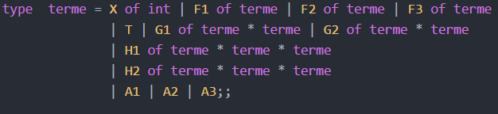

L’utilisateur devra être capable, à partir de la console, de renseigner des termes, de les unifier et de les anti-unifier.

# L’algorithme d’unification

## Les fonctions annexes

Les fonctions de concaténation (ne pour concaténer deux termes, l’autre pour en concaténer 3) :

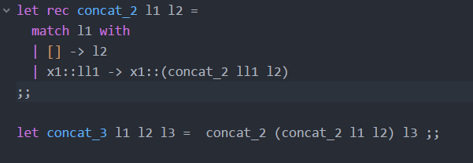

Une fonction permettant de vérifier la présence d’un élément dans une liste :

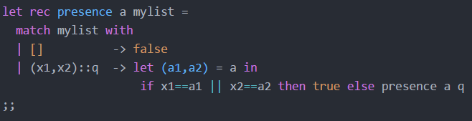

Une fonction règle représentant l’implémentation des 4 règles appliquées par l’algorithme d’unification :

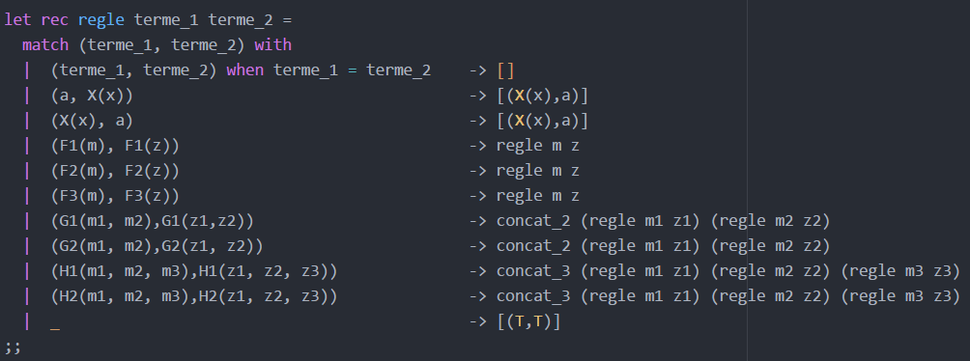

Une fonction permettant de remplacer les occurrences d’un terme contenu dans un terme par un autre terme :

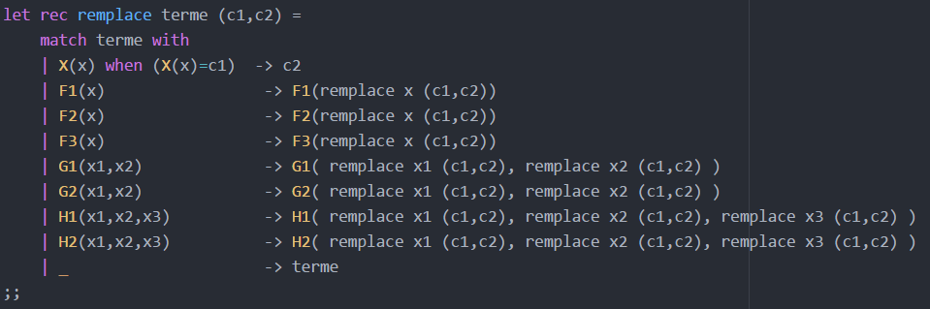

Une fonction représentant l’implémentation de la quatrième règle de l’algorithme d’unification, utilisant la fonction précédente :

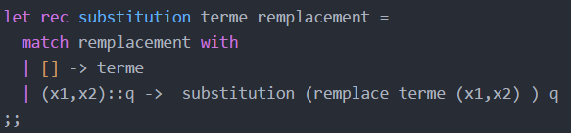

## L’algorithme

En utilisant les fonctions précédentes, on arrive à ce code :

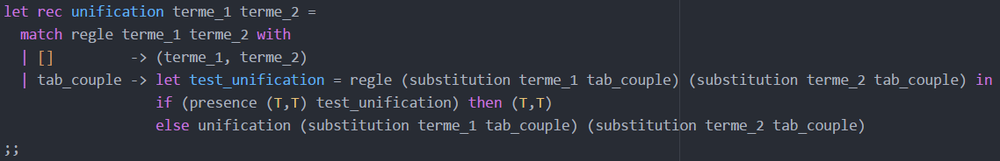

## Difficulté(s) rencontrée(s)

# L’algorithme d’anti-unification

## Fonctions annexes

Une fonction permettant de vérifier la présence dans la pile d’un couple de terme :

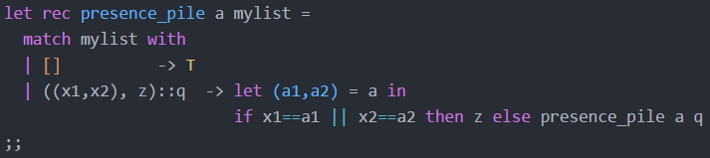

Une fonction permettant d’initialiser la pile avant le lancement de l’algorithme. C’est cette fonction que l’utilisateur appelle pour anti-unifier deux termes :

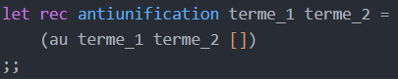

## L’algorithme

L’algorithme est principalement implémenté dans cette fonction :

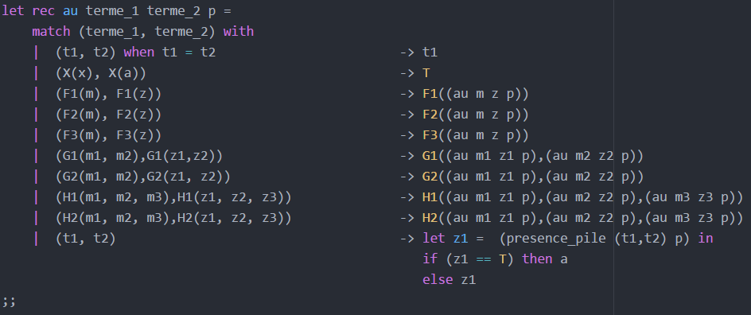

## Difficulté(s) rencontrée(s)

L’anti-unification de deux termes consiste à trouver une généralisation de ces 2 termes. L’algorithme demande de gérer une pile au travers de son exécution et c’est un problème que je ne suis pas parvenu à surmonter. En effet comment prendre en compte la pile ? Comment y ajouter **dynamiquement** de nouvelles variables ?